Угроза теракта – как выжить и не пострадать
Рекомендации гражданам от Федеральной службы безопасности
Правила поведения при угрозе теракта
Всегда контролируйте ситуацию вокруг себя, особенно когда находитесь на объектах транспорта, культурно-развлекательных, спортивных и торговых центрах, чтобы вовремя понять, есть ли угроза теракта.
При обнаружении забытых вещей, не трогая их, сообщите об этом водителю, сотрудникам объекта, службы безопасности, органов полиции. Не пытайтесь заглянуть внутрь подозрительного пакета, коробки, иного предмета.
Не подбирайте бесхозных вещей, как бы привлекательно они не выглядели. В них могут быть закамуфлированы взрывные устройства (в банках из-под пива, сотовых телефонах и т.п.). Не пинайте на улице предметы, лежащие на земле. Если вдруг началась активизация сил безопасности и правоохранительных органов, не проявляйте любопытства, идите в другую сторону, но не бегом, чтобы Вас не приняли за противника. При взрыве или начале стрельбы немедленно падайте на землю, лучше под прикрытие (бордюр, торговую палатку, машину и т.п.). Для большей безопасности накройте голову руками. Случайно узнав о готовящемся теракте, немедленно сообщите об угрозе теракта в правоохранительные органы.
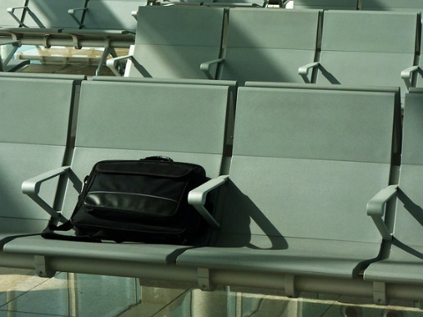
Обнаружение подозрительного предмета, который может оказаться взрывным устройством
Если Вы обнаружили забытую или бесхозную вещь в общественном транспорте, опросите людей, находящихся рядом. Постарайтесь установить, чья она и кто ее мог оставить. Если хозяин не установлен, немедленно сообщите о находке водителю (машинисту). Если Вы обнаружили неизвестный предмет в подъезде своего дома, опросите соседей, возможно, он принадлежит им. Если владелец не установлен — немедленно сообщите о находке в Ваше отделение полиции. Если Вы обнаружили неизвестный предмет в учреждении, немедленно сообщите о находке администрации или охране. Во всех перечисленных случаях:
- Не трогайте, не передвигайте, не вскрывайте обнаруженный предмет;
- Зафиксируйте время обнаружения предмета;
- Постарайтесь сделать все возможное, чтобы люди отошли как можно дальше от находки;
- Обязательно дождитесь прибытия оперативно-следственной группы (помните, что Вы являетесь очень важным очевидцем);
Помните: внешний вид предмета может скрывать его настоящее назначение. В качестве камуфляжа для взрывных устройств используются самые обычные бытовые предметы: сумки, пакеты, коробки, игрушки и т. п.
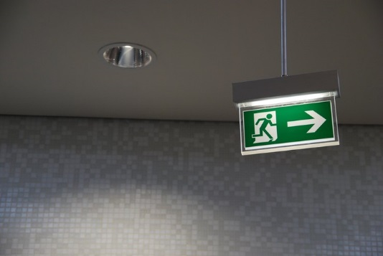
Получение информации об эвакуации
Если вы находитесь в квартире, выполните следующие действия:
- Возьмите личные документы, деньги, ценности;
- Отключите электричество, воду и газ;
- Окажите помощь в эвакуации пожилых и тяжело больных людей;
- Обязательно закройте входную дверь на замок — это защитит квартиру от возможного проникновения мародеров.
Не допускайте паники, истерики и спешки — это важный момент поведения при угрозе теракта. Помещение покидайте организованно. Возвращайтесь в покинутое помещение только после разрешения ответственных лиц.
Поведение в толпе
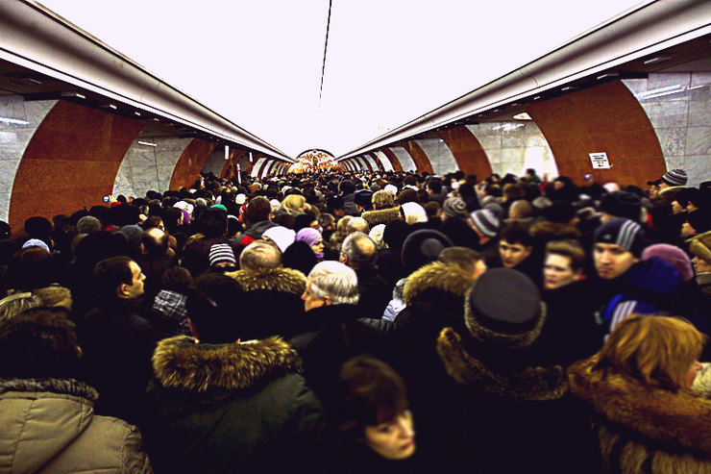
Избегайте больших скоплений людей.
Не присоединяйтесь к толпе, как бы ни хотелось посмотреть на происходящие события.
Если оказались в толпе, позвольте ей нести Вас, но попытайтесь выбраться из неё:
- Глубоко вдохните и разведите согнутые в локтях руки чуть в стороны, чтобы грудная клетка не была сдавлена;
- Стремитесь оказаться подальше от высоких и крупных людей, людей с громоздкими предметами и большими сумками;
- Любыми способами старайтесь удержаться на ногах;
- Не держите руки в карманах;
- Двигаясь, поднимайте ноги как можно выше, ставьте ногу на полную стопу, не семените, не поднимайтесь на цыпочки;
- Если давка приняла угрожающий характер, немедленно, не раздумывая, освободитесь от любой ноши, прежде всего от сумки на длинном ремне и шарфа;
- Если что-то уронили, ни в коем случае не наклоняйтесь, чтобы поднять;
- Если Вы упали, постарайтесь как можно быстрее подняться на ноги. При этом не опирайтесь на руки (их отдавят либо сломают). Старайтесь хоть на мгновение встать на подошвы или на носки. Обретя опору, «выныривайте», резко оттолкнувшись от земли ногами;
- Если встать не удается, свернитесь клубком, защитите голову предплечьями, а ладонями прикройте затылок;
Попав в переполненное людьми помещение, заранее определите, какие места при возникновении экстремальной ситуации наиболее опасны (проходы между секторами на стадионе, стеклянные двери и перегородки в концертных залах и т.п.), обратите внимание на запасные и аварийные выходы, мысленно проделайте путь к ним.
Легче всего укрыться от толпы в углах зала или вблизи стен, но сложнее оттуда добираться до выхода.
При возникновении паники старайтесь сохранить спокойствие и способность трезво оценивать ситуацию.
Не присоединяйтесь к митингующим «ради интереса». Сначала узнайте, санкционирован ли митинг, за что агитируют выступающие люди.
Не вступайте в незарегистрированные организации. Участие в мероприятиях таких организаций может повлечь уголовное наказание.
Во время массовых беспорядков постарайтесь не попасть в толпу, как участников, так и зрителей. Вы можете попасть под действия бойцов спецподразделений.
Захват в заложники
Если Вы оказались в заложниках, рекомендуем придерживаться следующих правил поведения:
- Неожиданное движение или шум могут повлечь жестокий отпор со стороны террористов. Не допускайте действий, которые могут спровоцировать террористов к применению оружия и привести к человеческим жертвам;
- Будьте готовы к применению террористами повязок на глаза, кляпов, наручников или веревок;
- Переносите лишения, оскорбления и унижения, не смотрите преступникам в глаза (для нервного человека это сигнал к агрессии), не ведите себя вызывающе;
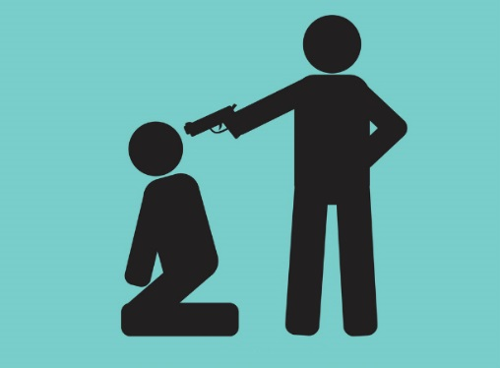
- Не пытайтесь оказывать сопротивление, не проявляйте ненужного героизма, пытаясь разоружить бандита или прорваться к выходу или окну; если Вас заставляют выйти из помещения, говоря, что Вы взяты в заложники, не сопротивляйтесь;
- Если с Вами находятся дети, найдите для них безопасное место, постарайтесь закрыть их от случайных пуль, по возможности находитесь рядом с ними;
- Будьте внимательны, постарайтесь запомнить приметы преступников, отличительные черты их лиц, одежду, имена, клички, возможные шрамы и татуировки, особенности речи и манеры поведения, тематику разговоров и т.п.
Во время проведения спецслужбами операции по Вашему освобождению неукоснительно соблюдайте следующие требования:
- Лежите на полу лицом вниз, голову закройте руками и не двигайтесь;
- Ни в коем случае не бегите навстречу сотрудникам спецслужб или от них, так как они могут принять Вас за преступника;
- Если есть возможность, держитесь подальше от проемов дверей и окон.

Источник: https://www.goodhouse.ru/family_and_children/psihologiya/ugroza-terakta-kak-vyzhit-i-ne-postradat/

С уважением,
Муниципальный Совет
и Местная администрация ВМО поселок Репино

